

**ПРОГРАММА ОНЛАЙН- СЕМИНАРА**

ПОДГОТОВКА ТЬЮТОРОВ К СОПРОВОЖДЕНИЮ СЛУШАТЕЛЕЙ, ПРОХОДЯЩИХ ОБУЧЕНИЕ ПО КУРСУ «ШКОЛА СОВРЕМЕННОГО УЧИТЕЛЯ»

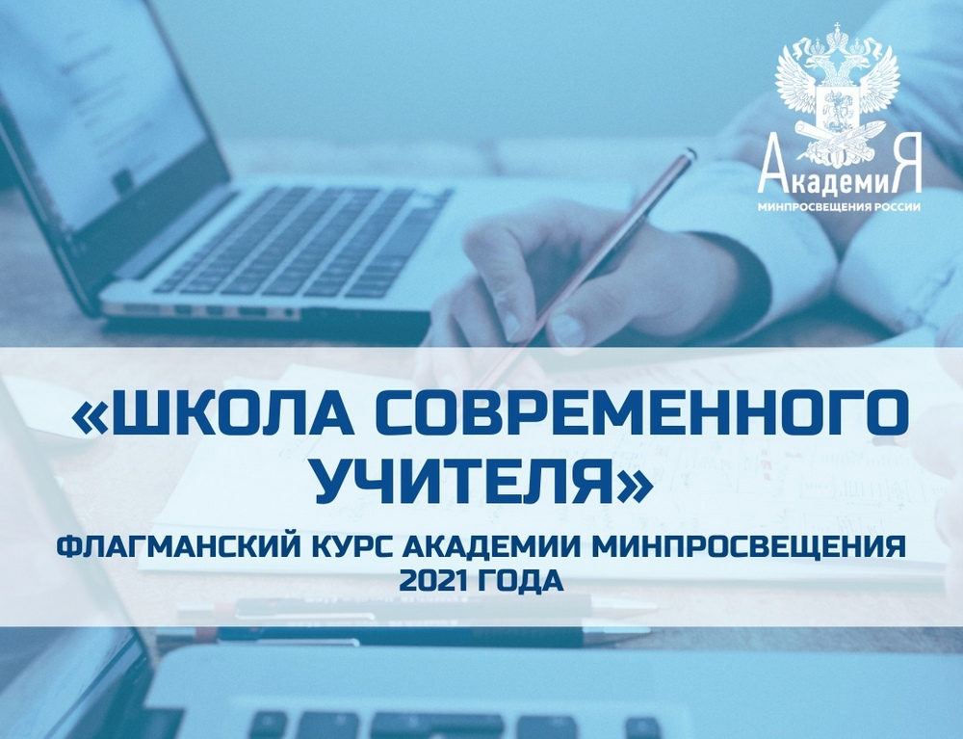

Ставрополь

2021 г.

**Дата проведения:** 15.10.2021 года

**Место поведения:** онлайн-семинар в системе Zoom

**Категория слушателей:** тьюторы из числа слушателей курсов «Подготовка тьюторов для реализации курса «Школа современного учителя», успешно сдавших итоговую аттестации»

|  |  |  |
| --- | --- | --- |
| 10:00-10:10 | Вступительное слово. Роль тьютора в организации курса «Школа современного учителя» | Цифанова Ирина Владимировна, руководитель центра непрерывного повышения профессионального мастерства |
| 10:10-10:20 | Организационные вопросы проведения практикумов: формат, сроки проведения | Инденко Светлана Викторовна, методист центра непрерывного повышения профессионального мастерства |
| 10:20-10:30 | Методика организации и проведения вебинаров | Стрельникова Наталья Николаевна, методист центра непрерывного повышения профессионального мастерства |
| 10:30-10:40 | Содержательная часть: темы практикумов, рекомендации по подбору изучаемого материала и проведению промежуточных зачетов | Азаматова Елена Сергеевна, тьютор центра непрерывного повышения профессионального мастерства |
| 10:40-10:50 | Формы и методы обучения на современном учебном занятии | Шевченко Евгения Ивановна, тьютор центра непрерывного повышения профессионального мастерства |
| 10:50-11:00 | Развитие функциональной грамотности на уроках и во внеурочной деятельности по предметам гуманитарного цикла | Жукова Ирина Владимировна, тьютор центра непрерывного повышения профессионального мастерства |
| 11:00-11:10 | Тьюторское сопровождение преподаваемого предмета в условиях реализации ФГОС ООО | Давыдова Татьяна Владимировна, методист центра непрерывного повышения профессионального мастерства |
| 11:10-11:20 | **Перерыв** | |
| 11:20-11:30 | Формы контроля промежуточного и итогового тестирования | Воробьев Андрей Владимирович, тьютор центра непрерывного повышения профессионального мастерства |
| 11:40-11:50 | Принципы заполнения зачетной ведомости слушателей курса | Свечкарев Николай Николаевич, тьютор центра непрерывного повышения профессионального мастерства |
| 11:50-12:00 | Подведение итогов онлайн-семинара | Цифанова Ирина Владимировна, руководитель центра непрерывного повышения профессионального мастерства |

**Техническое сопровождение онлайн-конференции:** Фурсов Иван Васильевич, методист центра непрерывного повышения профессионального мастерства